Муниципальное бюджетное образовательное учреждение
Дополнительного образования детей
«Дом детского творчества»
с.Перегребное Октябрьский район,
ХМАО-Югра, Тюменская обл.

Открытое занятие: «Изготовление снеговика из помпонов»

Автор – составитель:
Лачугина Ольга Георгиевна,
педагог дополнительного образования,
Творческая мастерская «Семицветик»
Педагогический стаж – 13 лет
Квалификационная категория - вторая

Пояснительная записка

Изготовление игрушки занимает особое место среди других видов декоративно-прикладных ремесел. Игрушки нравятся всем – и взрослым и детям. Но если у взрослого, забавная игрушка вызывает добрую улыбку, перенося его в мир детства, то для ребенка игрушка – его неизменный спутник, его друг. Она знакомит нас с окружающим миром, пробуждает мысль, будит фантазию, воспитывает чувства.
В процессе работы над созданием игрушки у ребенка развивается фантазия, воображение, логическое мышление, память, умение работать самостоятельно. Воспитывается трудолюбие и художественный вкус, формируется творческое отношение к труду, вырабатываются навыки и умения, которые пригодятся в жизни.
Тип занятия: практическое.
Цель занятия:
- привить детям практические трудовые навыки, воспитать у них художественный вкус, развить творческую активность. Данная разработка сочетает в себе не только различные виды практической работы по изготовлению игрушек – сувениров, но и открывают детям прекрасный мир народного искусства, который несет в себе многовековые представления о красоте и гармонии;
- обучение учащихся конструированию и сборке игрушки-сувенира из помпонов «Снеговик»
Задачи:
1. Проверить знание предыдущего материала, самостоятельного
выполнения помпонов.
2. Сформировать знания об истории игрушки, помпона.
3. Ознакомить с идеями применения помпонов в декорации интерьера,
одежды, игрушек.
4. Обучить сборке игрушек из помпонов.
5. Способствовать воспитанию культуры поведения на занятии.
Форма занятий: беседа, практическая работа, объяснение нового материала, закрепление пройденного.
Оборудование: ножницы, силиконовый клей, пистолет для использования силиконового клея, клей ПВА, шпажка, маленькие веточки, тонкая проволока, белая акриловая нить для вязания, шаблоны для изготовления помпонов трех видов, оранжевый картон, разноцветные ленточки, декоративные глаза, различный бросовый материал для изготовления головного убора, образец готового изделия, пооперационная карта: «План изготовления помпона», «План изготовления мягкой игрушки из помпонов»

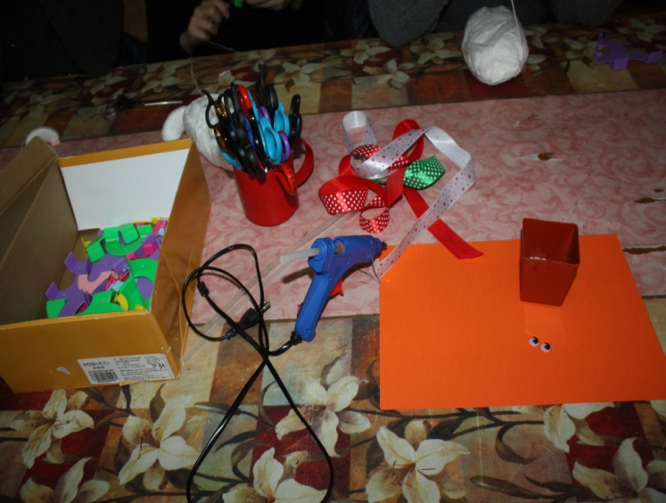
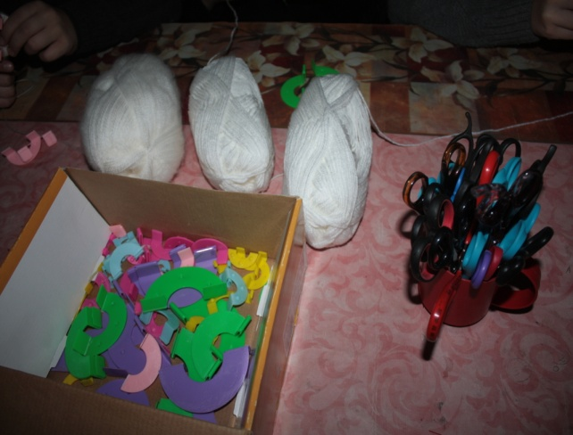

Структура занятия:
Организационная часть:
- приветствие учащихся;
- проверка посещаемости;
- сообщение темы и цели занятия;
- проверка подготовки необходимых материалов и инструментов;
- инструктаж по технике безопасности;
Основная часть:
- закрепление изученного материала на предыдущем занятии;
- объяснение нового материала, рассказ об истории игрушек, помпонов, интересные факты о помпонах, просмотр готовых образцов игрушек из помпонов;
- стихотворение о снеговике;
- Игра «Догони помпон»;
- практическая часть: выполнение помпонов, сборка игрушки, декорирование глаз, носика, головного убора, метлы.
Заключительная часть:
- подведение итогов;
- просмотр выполненных игрушек;
- поздравление присутствующих;
- рефлексия – проверка эмоционального состояния учащихся;
- получение учащимися домашнего задания;
- уборка рабочего места.
Ход занятия:
Здравствуйте, ребята. Сегодня мы с вами проведем открытое занятие.
Для начала проверим посещаемость (проводится перекличка детей по журналу).
Тема нашего занятия «Сборка игрушки из
помпона». Целью занятия станет обучение мною вас конструированию и сборке игрушки-сувенира из помпонов «Снеговик».
Для успешного проведения занятия необходимы материалы и инструменты, такие как: ножницы, силиконовый клей, пистолет для использования силиконового клея, белая акриловая нить для вязания, шаблоны для изготовления помпонов трех видов, оранжевый картон, разноцветные ленточки, декоративные глаза, различный бросовый материал для изготовления головного убора.
Проверьте наличие вышеперечисленного на своём рабочем месте (дети проверяют).
В начале занятия еще раз напоминаю о правилах безопасности:
- Содержите рабочее место в чистоте, уберите
посторонние предметы.
- Во время работы будьте внимательны, не отвлекайтесь и не отвлекайте других;
- Передавайте колющие и режущие предметы и
располагайте на столе ручкой от себя;
- Ножницы во время работы должны находиться справа
кольцами к себе, лезвия ножниц должны быть сомкнуты, при работе с ними необходимо следить за
направлением резания, придерживая заготовку пальцами левой руки;
- Передавать ножницы можно кольцами вперёд с
сомкнутыми лезвиями;
- Не режьте ножницами на ходу;
- Не берите бусинки, пуговицы и нитки в рот;
- Не перекусывайте нитку зубами;
- Будьте осторожны с работой клеевым пистолетом.
На предыдущих занятиях мы с вами научились
делать помпоны. Что же такое помпон?
«Помпон», в переводе с французского – «великолепие, торжественность». Помпон — это шарообразное украшение из каких-либо ниток. Мы с вами уже научись делать помпоны,
вспомним, просмотрев плакат «План изготовления помпона».

План изготовления помпона

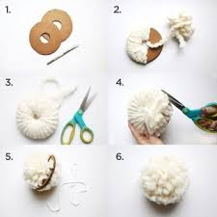
Хочу рассказать вам интересный факт из истории помпона. Помпон был очень популярным элементом военной формы. Например, в
военной форме русской армии 18 века, помпоны считались одним из знаков
различия. По их цвету можно было отличить унтер-офицера от солдата. У солдат помпоны были одноцветные, а у унтер-офицеров двухцветные.
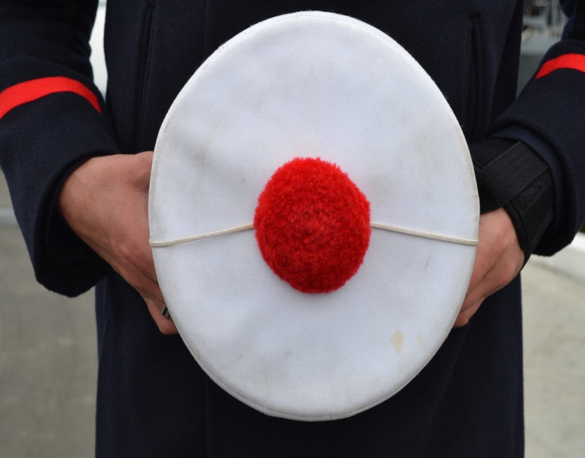
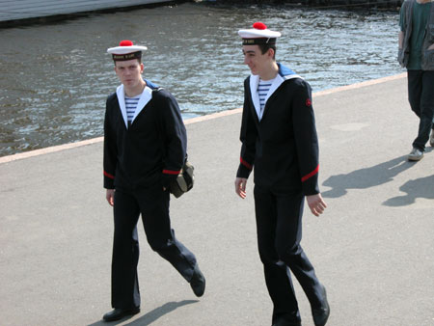
А французские моряки использовали помпоны на своих головных уборах совсем с другой целью.

Раньше на кораблях были тесные помещения с низкими потолками, и помпон предохранял голову моряка от удара об их выступы. Сейчас корабельные помещения стали более просторными,
но традиция использования красного помпона на белых шапочках французских военных моряков сохранилась до сих пор.
Как вы думаете, ребята, как еще можно использовать помпоны?
В наше время помпон является очень популярным элементом декора, не только одежды, но и интерьера. Сейчас дизайнеры используют помпоны для украшения головных уборов, верхней одежды, обуви, сумочек, перчаток, и множества других предметов. Из помпонов изготавливаются коврики, пледы, накидки на кресла, а также игрушки разнообразные предметы декора.
Посмотрите на фотографии, какие яркие вещи можно сделать из помпонов! Это и коврики для украшения интерьера, также украшения для детской комнаты и гостиной, сумочки, шапочки, шарфы, игрушки. И всё это сделано из маленьких пушистых шариков, которые мы с вами уже научились делать! С этим умением вы можете стать настоящими домашними дизайнерами и преобразить свою комнату или даже весь дом.
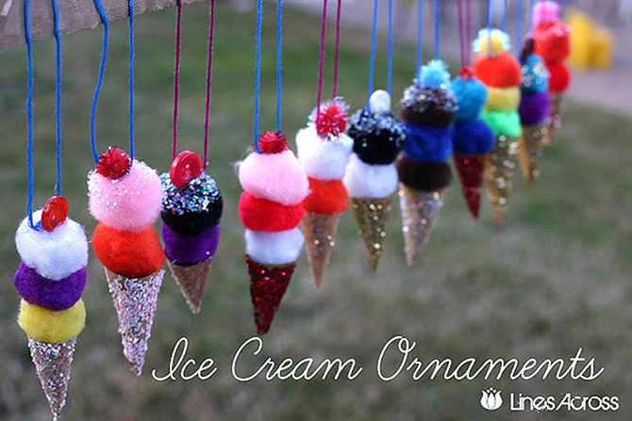
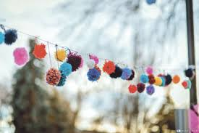

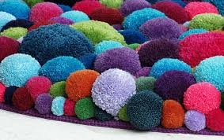
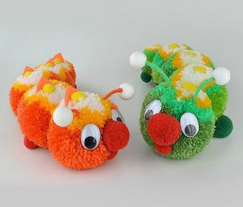

Практическая работа:
Сегодня, в преддверии новогодних праздников мы с вами будем собирать из помпонов настоящую мягкую игрушку «Снеговик», такой вы не
купите ни в одном магазине, и будете гордиться ею, потому что ни у кого, кроме вас, такой не будет.
Нам необходимо сделать три помпона разной величины из белых акриловых ниток. Берем шаблоны для изготовления помпонов и наматываем нитки, так как указанно на плане изготовления помпона.
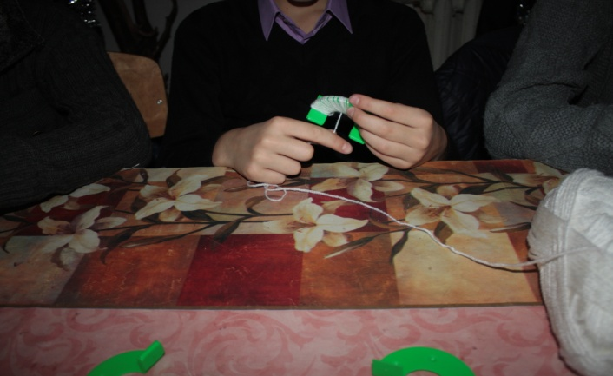
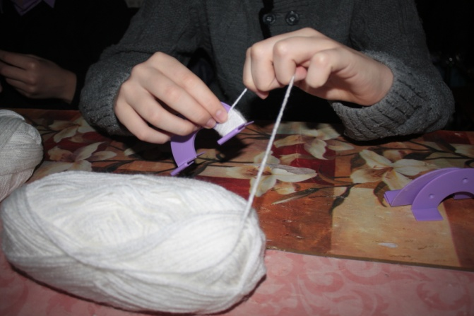
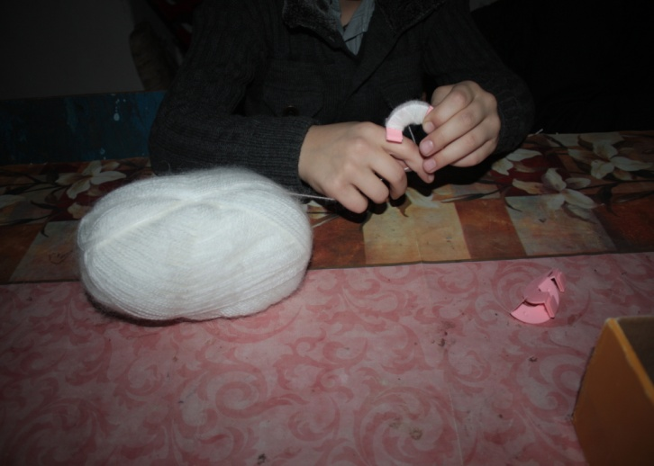

После того, как нитки намотаны на шаблоны в достаточном количестве, соединяем две половинки шаблонов, разрезаем и завязываем помпоны. Снимаем с шаблона.

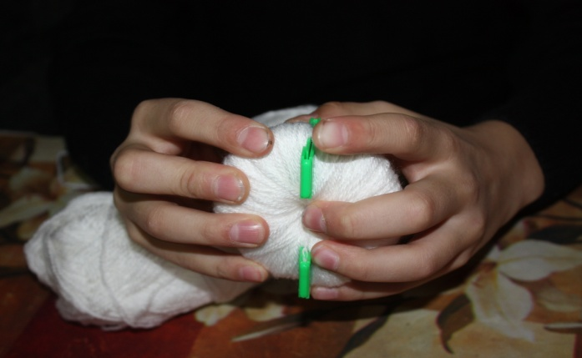
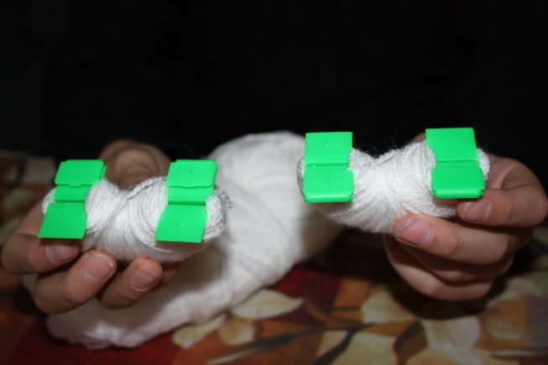

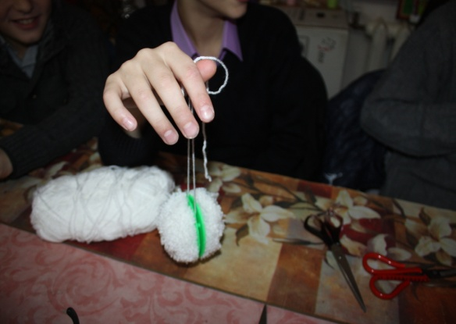
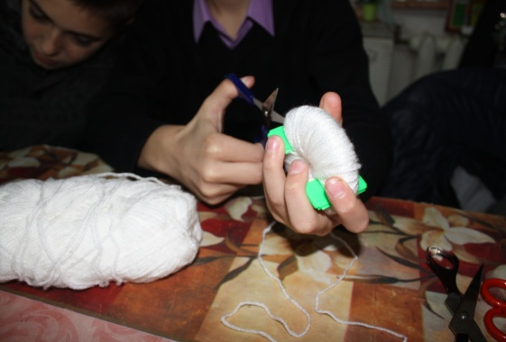

Устроим маленькую перемену. Давайте сыграем в игру «Догони помпон». Суть игры в перекидывании большого нитяного помпона друг другу. Водящий должен дотронуться рукой до помпона, находящегося в руках одного из игроков.
А сейчас я вам загадаю несколько загадок:
«Человечек непростой:
Появляется зимой,
А весною исчезает,
Потому что быстро тает»
«Из снега соберём комок.
Поставим сверху мы горшок.
Заменит нос ему морковка.
Метлу в руках он держит ловко.
Наденем шарфик мы ему
И не замёрзнет он в пургу.
К теплу он вовсе не привык.
Ведь это чудо – ……..»
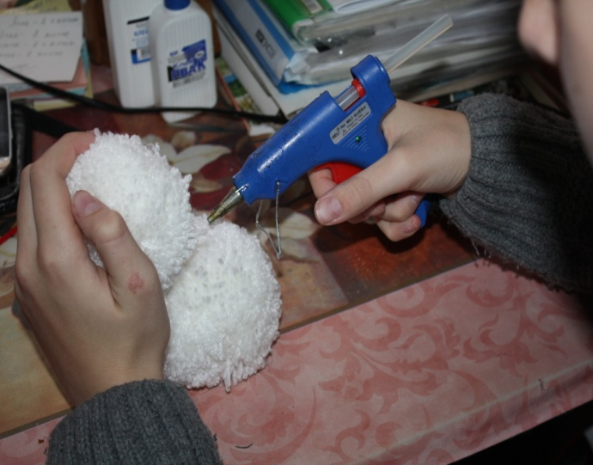
После того, как мы изготовили три помпона разного размера, нужно их между собой соединить с помощью силиконового клея. Можно с помощью клея приклеить глазки нашему снеговику.
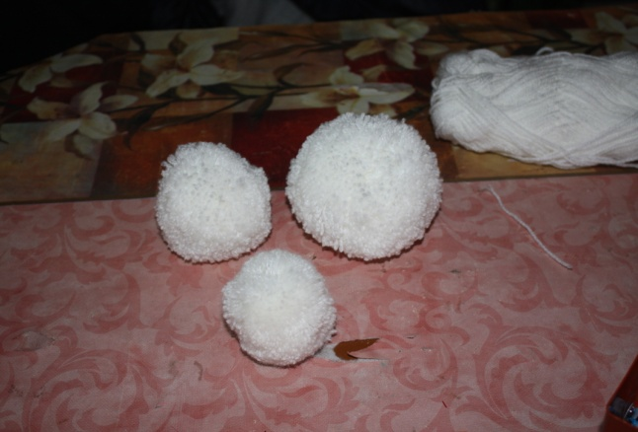

Ждем пока клей застынет, а пока займемся изготовлением морковки для носа. Берем маленький кусочек оранжевого картона, сворачиваем из него конус, склеиваем клеем ПВА, рисуем гелевой ручкой маленькие полосочки. Готовим ленточки для шарфа и колпачки из ткани или игрушечные ведерки для головного убора. Из шпажки и маленьких веточек делаем метлу, соединяя части тонкой проволокой. С помощью того же клеевого пистолета склеиваем все предметы декора.

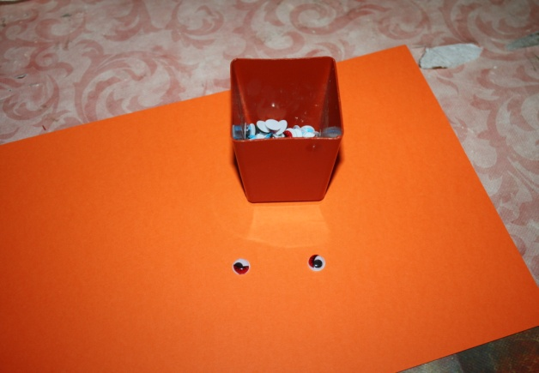
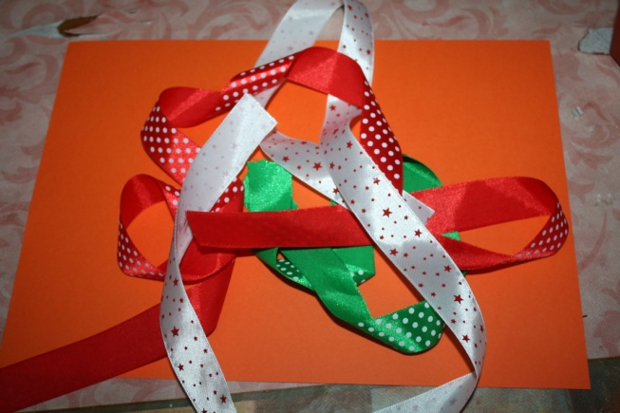

Игрушка готова.

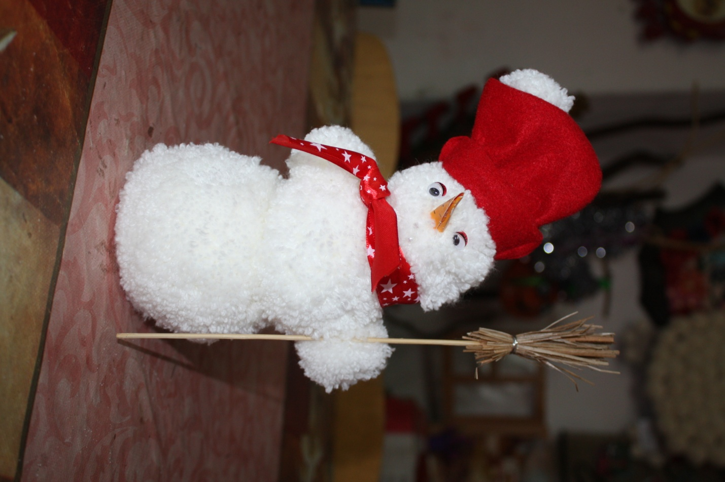

Итог занятия:
Проверка работ, выявление допущенных ошибок.

Домашнее задание:
Домашнее задание у вас будет интересное и творческое. Нарисуйте и декорируйте подставку-площадку для вашего снеговичка. Проявите фантазию, снеговик будет очень рад.

Ну что ж, поработали мы сегодня хорошо, с заданием справились! Молодцы! На сегодня занятие закончено, перед уходом не забудьте привести свое рабочее место в порядок.

Список литературы:

- Майко Дианн Босек «Чудесные игрушки из ниток», Харьков, Белгород «Клуб семейного досуга», 2014 г.
- Крупенина Н. Б., «Игрушки из помпонов», Москва, 2010 г.

